Exercício – Lab 06 - Quicksort e seu pivô

Aluno: Gabriel Chaves Mendes

Código de Aluno: 1453522  
Professor: Felipe

1. Funcionamento de cada estratégia de escolha do pivô

* void QuickSortFirstPivot (int [] array , int left , int right ) ;

Com o pivô no início do array, os elementos menores que o pivô serão movidos para esquerda, enquanto os maiores para a direita. No entanto, para arrays ordenados e quase ordenados, é uma desvantagem pelas chamadas recursivas desnecessárias. Θ(n²)

* void QuickSortLastPivot (int [] array , int left , int right ) ;

De forma similar ao pivô no início, a escolha do pivô no final terá os elementos menores que ele movidos para a esquerda, enquanto os elementos maiores para direita. Sua implementação é fácil, mas enfrenta a mesma desvantagem do pivô no início. Θ(n²)

* void QuickSortRandomPivot (int [] array , int left , int right ) ;

De forma aleatória, é escolhido um pivô a cada iteração do código. Durante a iteração, o pivô é trocado com o ultimo elemento do array, para evitar comparações desnecessárias e simplificar a ordenação. A escolha do pivô aleatório é vantajosa para grandes arrays, pelo fato de reduzir a quantidade de sub-arrays desbalanceados. Θ(n log^n)

* void QuickSortMedianOfThree (int [] array , int left , int right ) ;

Um pivô é escolhido por meio da mediana de três elementos (primeiro elemento do array, ultimo elemento e elemento central). A partir da escolha do pivô, é iniciada a ordenação do QuickSort, colocando os valores menores na esquerda e os maiores na direita. Essa escolha é vantajosa para evitar piores casos e tentar produzir ordenações mais balanceadas, principalmente em arrays menore. Θ(n log^n)

1. Gráfico com o tempo de execução

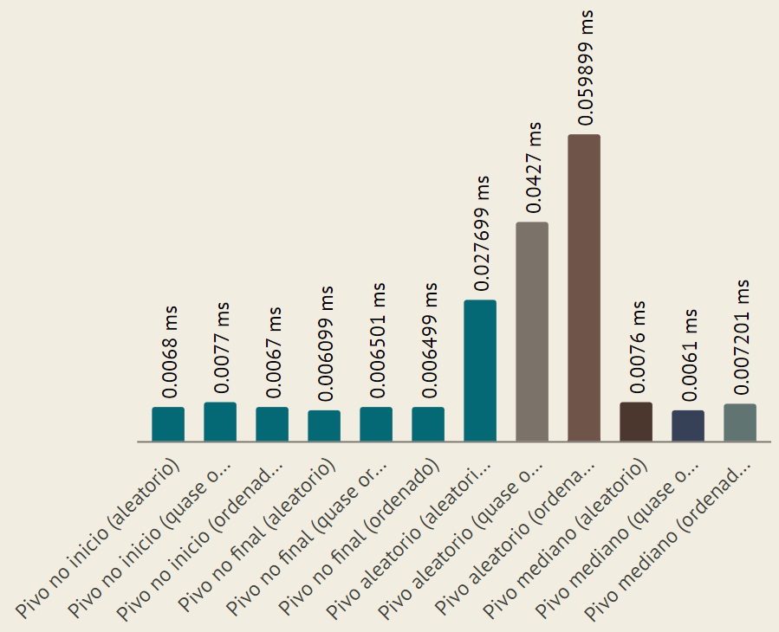

1. Qual estratégia foi mais eficiente em cada caso e por quê:

**Array desordenado:** Em um array desordenado, é mais vantajoso a escolha das estratégias de pivô aleatório e pivô mediano de três, pois evita uma divisão desiguais que aumentam o número de chamadas recursivas desnecessárias.

**Array quase ordenado:**  Em um array quase ordenado, ainda é mais vantajoso a escolha do pivô aleatório e pivô mediano de três, já que eles proporcionam divisões mais balanceadas e menos desiguais, diferente do pivô no inicio ou no final, que também fazem com que ocorram mais chamadas recursivas desnecessárias.

**Array ordenado:** Ainda assim, o pivô aleatório e o pivô mediano de três, continuam sendo os mais vantajosos para esse caso. Pois eles evitam desbalanceamento na divisão do array, tendo uma análise de Θ(n log^n) enquanto o pivô no inicio ou no fim possuem uma análise de Θ(n²).

1. Código:

import java.util.Scanner;

import java.util.Random;

public class LAB06 {

    static *void* swap(*int*[] *array*, *int* *i*, *int* *j*) {

*int* temp = *array*[*i*];

*array*[*i*] = *array*[*j*];

*array*[*j*] = temp;

    }

    static *void* QuickSortFirstPivot (*int* [] *array* , *int* *left* , *int* *right* ){ //Pivo no incio

*int* i = *left*, j = *right*, pivo = *array*[*left*];

        while (i <= j) {

            while (*array*[i] < pivo){

                i++;

            }

            while (*array*[j] > pivo){

                j--;

            }

            if (i <= j){

                swap(*array*, i, j);

                i++;

                j--;

            }

        }

        if (*left* < j){

            QuickSortFirstPivot(*array*, *left*, j);

        }

        if (i < *right*){

            QuickSortFirstPivot(*array*, i, *right*);

        }

     }

    static *void* QuickSortLastPivot (*int* [] *array* , *int* *left* , *int* *right* ){ //Pivo no final

*int* i = *left*, j = *right*, pivo = *array*[*right*];

        while (i <= j) {

            while (*array*[i] < pivo){

                i++;

            }

            while (*array*[j] > pivo){

                j--;

            }

            if (i <= j){

                swap(*array*, i, j);

                i++;

                j--;

            }

        }

        if (*left* < j){

            QuickSortLastPivot(*array*, *left*, j);

        }

        if (i < *right*){

            QuickSortLastPivot(*array*, i, *right*);

        }

    }

    static *void* QuickSortRandomPivot(*int*[] *array*, *int* *left*, *int* *right*) { //Pivo aleatorio

        if (*left* < *right*) {

            Random rand = **new** Random();

*int* index_Aleatorio = *left* + rand.nextInt(*right* - *left* + 1);

*int* pivo = *array*[index_Aleatorio];

            // Troca o pivô aleatório com o último elemento

            swap(*array*, index_Aleatorio, *right*);

*int* i = *left*, j = *right* - 1;

            while (i <= j) {

                while (i <= j && *array*[i] < pivo) {

                    i++;

                }

                while (i <= j && *array*[j] > pivo) {

                    j--;

                }

                if (i <= j) {

                    swap(*array*, i, j);

                    i++;

                    j--;

                }

            }

            swap(*array*, i, *right*);

            QuickSortRandomPivot(*array*, *left*, i - 1);

            QuickSortRandomPivot(*array*, i + 1, *right*);

        }

    }

    static *void* QuickSortMedianOfThree(*int* [] *array* , *int* *left* , *int* *right* ){ //Pivo media de tres

*int* meio = (*left* + *right*) / 2;

        if (*array*[*left*] > *array*[meio]) {

            swap(*array*, *left*, meio);

        }

        if (*array*[*left*] > *array*[*right*]) {

            swap(*array*, *left*, *right*);

        }

        if (*array*[meio] > *array*[*right*]) {

            swap(*array*, meio, *right*);

        }

*int* pivo = *array*[meio];

*int* i = *left*, j = *right*;

        while (i <= j) {

            while (*array*[i] < pivo){

                i++;

            }

            while (*array*[j] > pivo){

                j--;

            }

            if (i <= j){

                swap(*array*, i, j);

                i++;

                j--;

            }

        }

        if (*left* < j){

            QuickSortMedianOfThree(*array*, *left*, j);

        }

        if (i < *right*){

            QuickSortMedianOfThree(*array*, i, *right*);

        }

    }

    public static *void* main(String[] *args*) throws Exception {

        Scanner sc = **new** Scanner(System.in);

        Random rand = **new** Random();

*int* escolha;

*int* left, right;

*int* array1[] = **new** *int*[10]; //aleatorio

*int* array2[] = {1, 2, 5, 4, 3, 6, 10, 9, 8, 7, 11, 12, 14, 13, 15}; //quase ordenado

*int* array3[] = **new** *int*[20]; //ordenado

        for(*int* i = 0; i < 10; i++){

            array1[i] = rand.nextInt(100);

        }

        for(*int* i = 0; i < 10; i++){

            array3[i] = i;

        }

        System.out.println("Escolha entre as opcoes de implementacao de QuickSort:");

        System.out.println("1  - Pivo no inicio (aleatorio)          4  - Pivo no final (aleatorio)          7  - Pivo aleatorio (aleatorio)          10 - Pivo mediano (aleatorio)");

        System.out.println("2  - Pivo no inicio (quase ordenado)     5  - Pivo no final (quase ordenado)     8  - Pivo aleatorio (quase ordenado)     11 - Pivo mediano (quase ordenado)");

        System.out.println("3  - Pivo no inicio (ordenado)           6  - Pivo no final (ordenado)           9  - Pivo aleatorio (ordenado)           12 - Pivo mediano (ordenado)");

        System.out.println("Digite 0 para sair.");

        escolha = sc.nextInt();

        left = 0;

        right = array1.length - 1;

*long* startTime, endTime;

*double* duration;

        switch(escolha){

            case 1:

                //Vetor desordenado

                System.out.println("Array antes:");

                for (*int* i = 0; i < 10; i++) {

                    System.out.print(array1[i] + " ");

                }

                System.out.println();

                //Medir o tempo de execução

                startTime = System.nanoTime();  // Medir em nanosegundos

                QuickSortFirstPivot(array1, left, right);

                endTime = System.nanoTime();

                duration = (endTime - startTime) / 1_000_000.0;

                //Vetor ordenado

                System.out.println("Array depois:");

                for (*int* i = 0; i < 10; i++) {

                    System.out.print(array1[i] + " ");

                }

                System.out.println();

                System.out.println("Tempo de execucao: " + duration  + " ms"); // 0.0068 ms

                break;

            case 2:

                //Vetor desordenado

                System.out.println("Array antes:");

                for (*int* i = 0; i < 10; i++) {

                    System.out.print(array2[i] + " ");

                }

                System.out.println();

                //Medir o tempo de execução

                startTime = System.nanoTime();

                QuickSortFirstPivot(array2, left, right);

                endTime = System.nanoTime();

                duration = (endTime - startTime) / 1_000_000.0;

                //Vetor ordenado

                System.out.println("Array depois:");

                for (*int* i = 0; i < 10; i++) {

                    System.out.print(array2[i] + " ");

                }

                System.out.println();

                System.out.println("Tempo de execucao: " + duration + " ms"); //0.0077 ms

                break;

            case 3:

                //Vetor desordenado

                System.out.println("Array antes:");

                for (*int* i = 0; i < 10; i++) {

                    System.out.print(array3[i] + " ");

                }

                System.out.println();

                //Medir o tempo de execução

                startTime = System.nanoTime();

                QuickSortFirstPivot(array3, left, right);

                endTime = System.nanoTime();

                duration = (endTime - startTime) / 1_000_000.0;

                //Vetor ordenado

                System.out.println("Array depois:");

                for (*int* i = 0; i < 10; i++) {

                    System.out.print(array3[i] + " ");

                }

                System.out.println();

                System.out.println("Tempo de execucao: " + duration + " ms"); //0.0067 ms

                break;

            case 4:

                //Vetor desordenado

                System.out.println("Array antes:");

                for (*int* i = 0; i < 10; i++) {

                    System.out.print(array1[i] + " ");

                }

                System.out.println();

                //Medir o tempo de execução

                startTime = System.nanoTime();

                QuickSortLastPivot(array1, left, right);

                endTime = System.nanoTime();

                duration = (endTime - startTime) / 1_000_000.0;

                //Vetor ordenado

                System.out.println("Array depois:");

                for (*int* i = 0; i < 10; i++) {

                    System.out.print(array1[i] + " ");

                }

                System.out.println();

                System.out.println("Tempo de execucao: " + duration + " ms"); //0.006099 ms

                break;

            case 5:

                //Vetor desordenado

                System.out.println("Array antes:");

                for (*int* i = 0; i < 10; i++) {

                    System.out.print(array2[i] + " ");

                }

                System.out.println();

                //Medir o tempo de execução

                startTime = System.nanoTime();

                QuickSortLastPivot(array2, left, right);

                endTime = System.nanoTime();

                duration = (endTime - startTime) / 1_000_000.0;

                //Vetor ordenado

                System.out.println("Array depois:");

                for (*int* i = 0; i < 10; i++) {

                    System.out.print(array2[i] + " ");

                }

                System.out.println();

                System.out.println("Tempo de execucao: " + duration + " ms"); //0.006501 ms

                break;

            case 6:

                //Vetor desordenado

                System.out.println("Array antes:");

                for (*int* i = 0; i < 10; i++) {

                    System.out.print(array3[i] + " ");

                }

                System.out.println();

                //Medir o tempo de execução

                startTime = System.nanoTime();

                QuickSortLastPivot(array3, left, right);

                endTime = System.nanoTime();

                duration = (endTime - startTime) / 1_000_000.0;

                //Vetor ordenado

                System.out.println("Array depois:");

                for (*int* i = 0; i < 10; i++) {

                    System.out.print(array3[i] + " ");

                }

                System.out.println();

                System.out.println("Tempo de execucao: " + duration + " ms"); //0.006499 ms

                break;

            case 7:

                //Vetor desordenado

                System.out.println("Array antes:");

                for (*int* i = 0; i < 10; i++) {

                    System.out.print(array1[i] + " ");

                }

                System.out.println();

                //Medir o tempo de execução

                startTime = System.nanoTime();

                QuickSortRandomPivot(array1, left, right);

                endTime = System.nanoTime();

                duration = (endTime - startTime) / 1_000_000.0;

                //Vetor ordenado

                System.out.println("Array depois:");

                for (*int* i = 0; i < 10; i++) {

                    System.out.print(array1[i] + " ");

                }

                System.out.println();

                System.out.println("Tempo de execucao: " + duration + " ms"); //0.027699 ms

                break;

            case 8:

               //Vetor desordenado

               System.out.println("Array antes:");

               for (*int* i = 0; i < 10; i++) {

                   System.out.print(array2[i] + " ");

               }

               System.out.println();

               //Medir o tempo de execução

               startTime = System.nanoTime();

               QuickSortRandomPivot(array2, left, right);

               endTime = System.nanoTime();

               duration = (endTime - startTime) / 1_000_000.0;

               //Vetor ordenado

               System.out.println("Array depois:");

               for (*int* i = 0; i < 10; i++) {

                   System.out.print(array2[i] + " ");

               }

               System.out.println();

               System.out.println("Tempo de execucao: " + duration + " ms"); //0.0427 ms

               break;

            case 9:

                //Vetor desordenado

                System.out.println("Array antes:");

                for (*int* i = 0; i < 10; i++) {

                    System.out.print(array3[i] + " ");

                }

                System.out.println();

                //Medir o tempo de execução

                startTime = System.nanoTime();

                QuickSortRandomPivot(array3, left, right);

                endTime = System.nanoTime();

                duration = (endTime - startTime) / 1_000_000.0;

                //Vetor ordenado

                System.out.println("Array depois:");

                for (*int* i = 0; i < 10; i++) {

                    System.out.print(array3[i] + " ");

                }

                System.out.println();

                System.out.println("Tempo de execucao: " + duration + " ms"); //0.059899 ms

                break;

            case 10:

                //Vetor desordenado

                System.out.println("Array antes:");

                for (*int* i = 0; i < 10; i++) {

                    System.out.print(array1[i] + " ");

                }

                System.out.println();

                //Medir o tempo de execução

                startTime = System.nanoTime();

                QuickSortMedianOfThree(array1, left, right);

                endTime = System.nanoTime();

                duration = (endTime - startTime) / 1_000_000.0;

                //Vetor ordenado

                System.out.println("Array depois:");

                for (*int* i = 0; i < 10; i++) {

                    System.out.print(array1[i] + " ");

                }

                System.out.println();

                System.out.println("Tempo de execucao: " + duration + " ms"); //0.0076 ms

                break;

            case 11:

                //Vetor desordenado

                System.out.println("Array antes:");

                for (*int* i = 0; i < 10; i++) {

                    System.out.print(array2[i] + " ");

                }

                System.out.println();

                //Medir o tempo de execução

                startTime = System.nanoTime();

                QuickSortMedianOfThree(array2, left, right);

                endTime = System.nanoTime();

                duration = (endTime - startTime) / 1_000_000.0;

                //Vetor ordenado

                System.out.println("Array depois:");

                for (*int* i = 0; i < 10; i++) {

                    System.out.print(array2[i] + " ");

                }

                System.out.println();

                System.out.println("Tempo de execucao: " + duration + " ms"); //0.0061 ms

                break;

            case 12:

                //Vetor desordenado

                System.out.println("Array antes:");

                for (*int* i = 0; i < 10; i++) {

                    System.out.print(array3[i] + " ");

                }

                System.out.println();

                //Medir o tempo de execução

                startTime = System.nanoTime();

                QuickSortMedianOfThree(array3, left, right);

                endTime = System.nanoTime();

                duration = (endTime - startTime) / 1_000_000.0;

                //Vetor ordenado

                System.out.println("Array depois:");

                for (*int* i = 0; i < 10; i++) {

                    System.out.print(array3[i] + " ");

                }

                System.out.println();

                System.out.println("Tempo de execucao: " + duration + " ms"); //0.007201 ms

                break;

            default:

                System.out.println("Invalido\n");;

            }

        sc.close();

    }

}